臺中市政府客家事務委員會
歷史建築臺中客家故事館（原東勢公學校宿舍）暨
東勢客家文化園區附屬建物與設施現況標租案(第3次公告)
公告
主 旨：公告「歷史建築臺中客家故事館（原東勢公學校宿舍）暨東
勢客家文化園區附屬建物與設施現況標租案」(第3次公告)，請踴躍參加投標。
依 據：臺中市市有房地租金率基準及臺中市市有不動產標租作業要點。
公告事項：
- 開標日期及地點：詳如標租公告。
- 投標資格及投標方式：
- 凡法人、經政府立案之人民團體或商號，均得參加投標。
- 有意投標者，請於本公告之日起，自行至臺中市政府客家事務委員會網站(路徑:首頁/公告訊息/標租(售)招標公告)免費下載本案招標文件，並依照投標須知規定填寫文件裝封，郵遞或親送投標。
- 租賃不動產之標示、面積、使用分區或編定使用種類(僅供參考)、當期土地申報地價(及當期房屋課稅現值)、月租金標價、租賃管理期間、使用限制、押標金、履約保證金計算方式及備註事項詳如附表。
- 歷史建築臺中客家故事館（原東勢公學校宿舍）暨東勢客家文化園區附屬設施現況設施設備標租案，投標人可與承辦單位洽詢時間或親自至現場參觀。
- 其他事項詳見投標須知及本標租案契約書相關規定。
- 本公告刊登事項如有錯誤，以實貼於本會公告(布)欄者之公告為準。公告資料及開標結果查詢網址：https://www.hakka.taichung.gov.tw。
序別 | 不動產  類別 | 標示 | 面積  (平方  公尺） | 使用分區或編定使用種類（僅供參考） | 當期土地申報地價(或當期房屋課稅現值) | 標租底價  (月租金額)  (元) | 租期 | 使用限制 | 押標金  (元) | 履約保證金計算方式
1 | 建物 | 東勢區第五橫街2號 | 63.7 |  | 113年房屋課稅現值14,600元 | 11,000 | 4年 | 客家文物地方產業展示與展售、行政辦公用途 | 11,000 | 按得標月租金乘以總承租月數計算租金總額之50%計算。
2 | 建物 | 東勢區第五橫街12、14號 | 168.3 |  | 113年房屋課稅現值49,600元
3 | 建物 | 東勢區第五橫街16號 | 85 |  | 113年房屋課稅現值25,100元
4 | 建物 | 東勢區中山路3號 | 162 |  | 112年房屋課稅現值135,300元
5 | 建物 | 東勢區中山路1之2號 | 26.8 |  | 113年房屋課稅現值7,200元
6 | 建物 | 東勢區中新街西新巷63之3號 | 53.7 |  | 113年房屋課稅現值17,600元
7 | 土地 | 東勢區六合段165、166、171號 | 317 |  | 113年申報地價5,000 (元/平方公尺)
8 | 土地 | 東勢區泰昌段1418號 | 162 |  | 113年申報地價2,500 (元/平方公尺)
9 | 土地 | 東勢區東新段1298號 | 26.8 |  | 113年申報地價400 (元/平方公尺)
10 | 土地 | 東勢區泰昌段1433、1434號 | 53.7 |  | 113年申報地價400 (元/平方公尺)
11 | 土地 | 東勢區東新段1284號 | 68.16 |  | 113年申報地價400 (元/平方公尺)

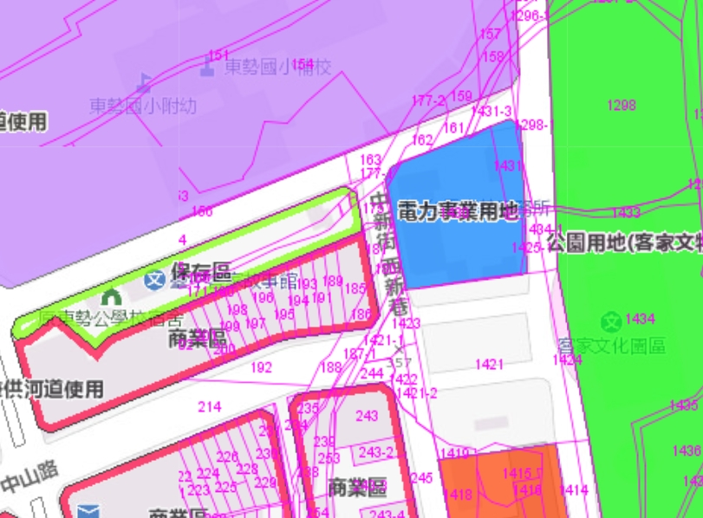
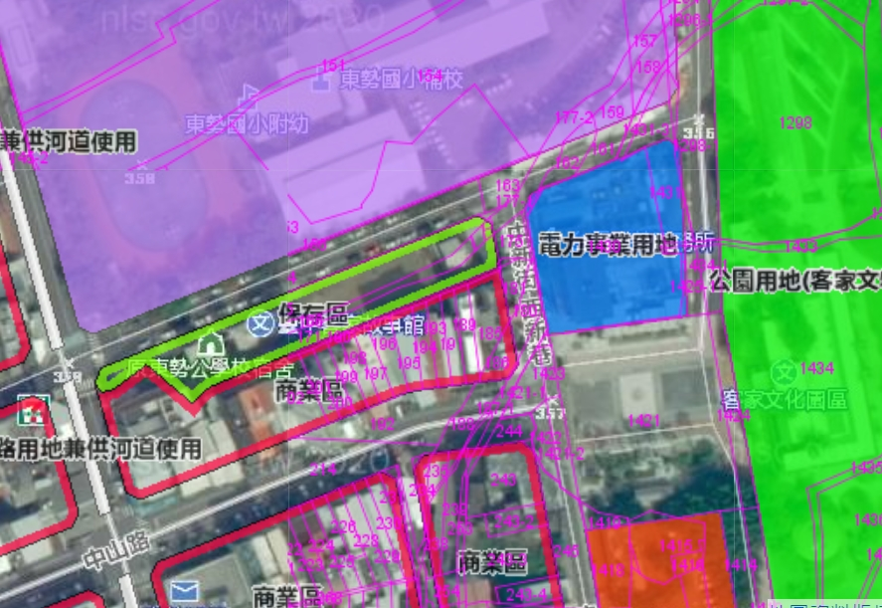
使用分區示意圖：

